BỘ GIÁO DỤC VÀ ĐÀO TẠO

**TRƯỜNG ĐẠI HỌC GIA ĐỊNH**

KHOA: **CÔNG NGHỆ THÔNG TIN**



**TIỂU LUẬN**

**LẬP TRÌNH ỨNG DỤNG BÁN MÁY TÍNH TRÊN THIẾT BỊ DI ĐỘNG**

**Môn: LẬP TRÌNH DI ĐỘNG NÂNG CAO**

Ngành: **Kỹ thuật phần mềm**

Chuyên ngành: **Kỹ thuật phần mềm**

Giảng viên hướng dẫn: **LÊ HUỲNH PHƯỚC**

Sinh viên thực hiện: **NGUYỄN QUỐC KHÁNH**

MSSV: **2108110322**

Lớp: **K15DCPM06**

TP. Hồ Chí Minh, tháng 4 năm 2024

**Khoa/Viện: Công nghệ thông tin**

**NHẬN XÉT VÀ CHẤM ĐIỂM CỦA GIẢNG VIÊN**

**TIỂU LUẬN MÔN: LẬP TRÌNH DI ĐỘNG NÂNG CAO**

1. **Họ và tên sinh viên: Nguyễn Quốc Khánh**
2. **Tên đề tài: Lập trình ứng dụng bán máy tính trên thiết bị di động**
3. **Nhận xét:**
4. ***Những kết quả đạt được:***

**…………………………………………………………………………………………………………………………………………………………………………………………………………………………………………………………………………………………………………………………………………**

1. ***Những hạn chế:***

**…………………………………………………………………………………………………………………………………………………………………………………………………………………………………………………………………………………………………………………………………………**

1. **Điểm đánh giá:**

Sinh viên: Nguyễn Quốc Khánh

Điểm số: **……………………** Điểm chữ: **……………………………………**

*TP. HCM, ngày ….. tháng ….. năm 2024*

**Giảng viên chấm thi**

*(Ký và ghi rõ họ tên)*

**Mục lục**

1. Hiện trạng và yêu cầu 3

1.1. Hiện trạng 3

1.2. Yêu cầu 3

1.3. Mô hình hóa yêu cầu 5

2. Phân tích 12

2.1. Sơ đồ lớp (Class Diagram) 12

2.2. Sơ đồ hoạt động (Activity Diagram) 12

2.3. Sơ đồ tuần tự (Sequence Diagram) 20

3. Thiết kế 22

3.1. Kiến trúc phầm mềm 22

3.2. Thiết kế giao diện 23

4. Cài đặt thử nghiệm 29

4.1. Cài đặt 29

4.2. Các thử nghiệm 29

5. Tổng kết 29

5.1. Kết quả đạt được 29

5.2. Đánh giá ưu, khuyết điểm 30

5.3. Hướng phát triển tương lai 31

## Hiện trạng và yêu cầu

### Hiện trạng

* Trong thời đại số hóa phát triển mạnh mẽ như hiện nay, việc mua sắm trực tuyến đang trở thành xu hướng phổ biến. Người tiêu dùng không chỉ tìm kiếm sự tiện lợi mà còn mong muốn trải nghiệm mua sắm thoải mái và an toàn từ nhà. Đáp ứng xu hướng này, việc xây dựng các trang web bán hàng chuyên biệt, như các trang web bán thiết bị điện tử, trở thành một giải pháp hữu ích. Những trang web này không chỉ cung cấp một nền tảng thuận tiện cho người tiêu dùng mua sắm, mà còn là nơi để họ tham khảo, so sánh và lựa chọn từ nhiều sản phẩm, từ điện thoại di động, máy tính bảng cho đến các thiết bị thông minh khác nhau. Với sự kết hợp giữa sự tiện lợi và đa dạng sản phẩm, việc xây dựng ứng dụng bán thiết bị điện tử đóng vai trò quan trọng trong việc đáp ứng nhu cầu mua sắm đa dạng của người tiêu dùng hiện nay.
* Mục tiêu dự án: Xây dựng một ứng dụng bán hàng trực tuyến chuyên về các sản phẩm điện tử như điện thoại, máy tính, laptop, phụ kiện và linh kiện điện tử.
* Phạm vi đề tài: Tập trung vào việc phát triển một giao diện web thân thiện với người dùng, có khả năng tìm kiếm sản phẩm dễ dàng, thực hiện các giao dịch mua hàng an toàn và tiện lợi, đồng thời cũng bao gồm việc xây dựng hệ thống quản lý đơn hàng, thanh toán và tương tác khách hàng.
* Công nghệ sử dụng: Sử dụng AndroidStudio cho phía Android và Eclipse cho phía ứng dụng, ngôn ngữ sử dụng là Java. Sử dụng cơ sở dữ liệu MySQL để lưu trữ dữ liệu.

### Yêu cầu

- Giao diện thân thiện với người dùng: Thiết kế giao diện đơn giản, dễ sử dụng và thân thiện với người dùng trên cả các thiết bị di động nhỏ. Đảm bảo các chức năng và tính năng quan trọng được sắp xếp một cách rõ ràng và dễ dàng tiếp cận.

- Tính năng tìm kiếm thông minh: Cung cấp tính năng tìm kiếm thông minh, cho phép người dùng tìm kiếm sản phẩm theo các tiêu chí như thương hiệu, mức giá, cấu hình, kích thước, và nhiều yếu tố khác.

- Hiển thị sản phẩm rõ ràng: Hiển thị thông tin sản phẩm một cách chi tiết và rõ ràng, bao gồm hình ảnh chất lượng cao, mô tả sản phẩm, thông số kỹ thuật, và giá cả. Đặc biệt, cung cấp khả năng so sánh sản phẩm để người dùng có thể lựa chọn được sự phù hợp nhất.

- Tính năng đặt hàng và thanh toán tiện lợi: Cung cấp tính năng đặt hàng trực tuyến và thanh toán an toàn, tiện lợi bằng các phương thức thanh toán phổ biến như thẻ tín dụng, ví điện tử, thanh toán khi nhận hàng (COD), và các phương thức khác.

- Quản lý đơn hàng: Đảm bảo có hệ thống quản lý đơn hàng hiệu quả, cho phép người dùng theo dõi trạng thái đơn hàng, cập nhật thông tin vận chuyển, và nhận thông báo khi có sự thay đổi đối với đơn hàng của họ.

- Tính tương thích và đa nền tảng: Đảm bảo ứng dụng hoạt động mượt mà trên các nền tảng di động khác nhau như iOS và Android, và tương thích tốt trên các loại thiết bị và kích thước màn hình khác nhau.

- Bảo mật thông tin: Bảo đảm an toàn thông tin cá nhân và thanh toán của người dùng thông qua các biện pháp bảo mật như mã hóa dữ liệu, chứng chỉ SSL, và tuân thủ các tiêu chuẩn bảo mật quốc tế.

- **Nhưng trước đó, một ứng dụng bán hàng cần phải đầy có đủ những chức năng sau:**

* Quản lý người dùng:
* Đăng ký, đăng nhập.
* Quản lý thông tin cá nhân.
* Quản lý thông tin giao hàng.
* Quản lý sản phẩm:
* Thêm, sửa, xóa sản phẩm.
* Quản lý danh mục sản phẩm.
* Quản lý thông tin chi tiết của từng sản phẩm (mô tả, giá, hình ảnh, đánh giá của người dùng, v.v.).
* Quản lý hóa đơn:
* Hiển thị danh sách đơn hàng.
* Xem chi tiết từng đơn hàng.
* Xác nhận, hủy đơn hàng.
* Gửi thông báo cho người dùng về tình trạng đơn hàng.
* Tìm kiếm và lọc sản phẩm:
* Tìm kiếm sản phẩm theo từ khóa.

### Mô hình hóa yêu cầu

#### Xác định Actor

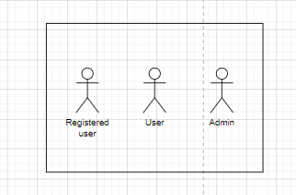

#### Xác định Use Case

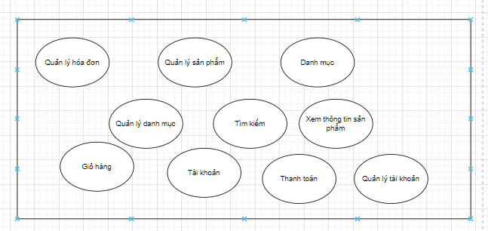

#### Sơ đồ Use Case

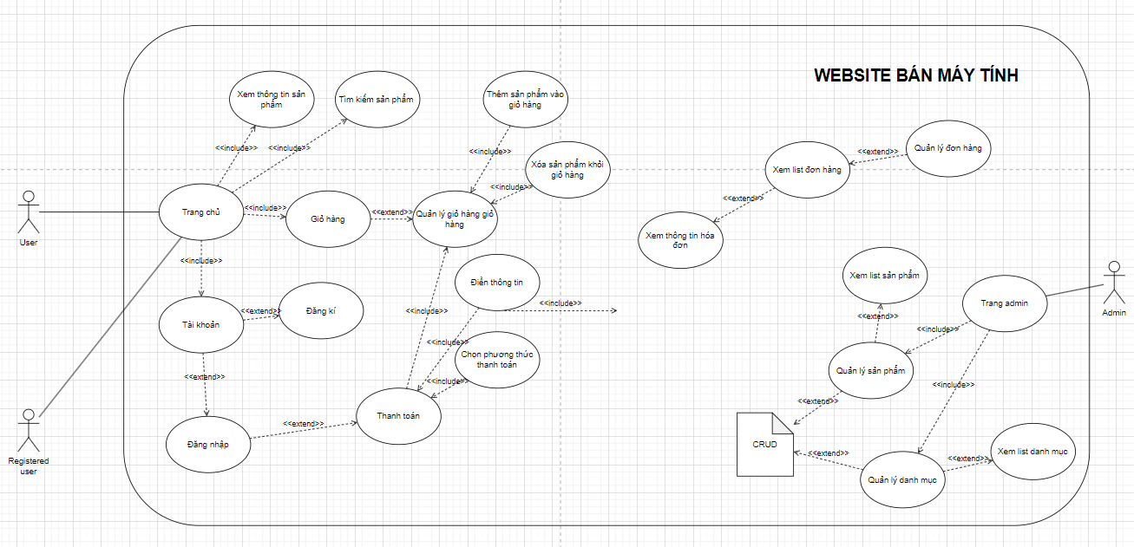

#### Mô tả Use Case

* + - 1. Use Case tài khoản.

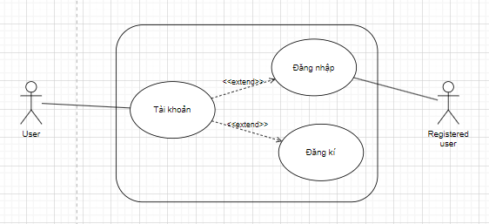

|  |  |
| --- | --- |
| **Use case:**Tài khoản. | |
| **Mục đích:** | - Tạo một tài khoản mới để đăng nhập vào hệ thống.  - Đăng nhập vào hệ thống với 1 tài khoản đã có. |
| **Mô tả:** | - Cho phép người dùng tạo khoản mới hoặc đăng nhập vào hệ thống. |
| **Tác nhân:** | - User, Registered user |
| **Điều kiện trước:** | - Truy cập vào ứng dụng |
| **Luồng sự kiện chính:** | - Đăng ký.  - Đăng nhập.  - Hiện các đơn hàng của tài khoản. |
| **Luồng sự kiện phụ:** | - Không có tài khoản Gmail. |
| **Điều kiện sau:** | - Thông báo đã đăng nhập thành công. |

* + - 1. Use Case tìm kiếm sản phẩm.

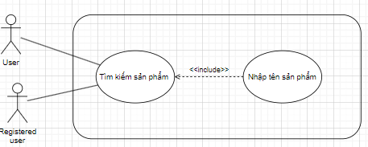

|  |  |
| --- | --- |
| **Use case:** *Tìm kiếm sản phẩm* | |
| **Mục đích:** | - Người dùng tìm kiếm sản phẩm dễ dàng hơn. |
| **Mô tả:** | - Người dùng tìm kiếm truyện theo tên, tác giả. |
| **Tác nhân:** | - Guest, Registered user. |
| **Điều kiện trước:** | - Truy cập vào ứng dụng. |
| **Luồng sự kiện chính:** | - Tên sản phẩm. |
| **Luồng sự kiện phụ:** | - Sản phẩm không tồn tại. |
| **Điều kiện sau:** | - Hiển thị sản phẩm. |

* + - 1. Use Case giỏ hàng.

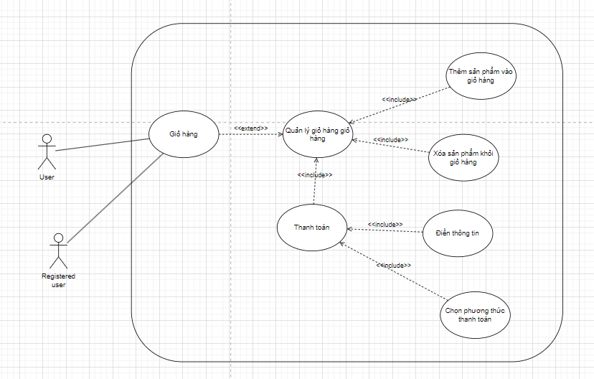

|  |  |
| --- | --- |
| **Use case:** *Giỏ hàng* | |
| **Mục đích:** | - Người dùng xem giỏ hàng |
| **Mô tả:** | - Người dùng vào trang giỏ hàng để quản lý giỏ hàng |
| **Tác nhân:** | - Registered user, User |
| **Điều kiện trước:** | - Người dùng chọn sách để thay đỗi số lượng  - Người dùng chọn thanh toán sản phẩm trong giỏ hàng |
| **Luồng sự kiện chính:** | - Người dùng ấn chọn sách để thay đỗi số lượng  - Người dùng ấn chọn đặt mua sách trong giỏ hàng:  + User có thể thêm, xóa, sửa số lượng sản phẩm.  + Registered user điền thông được yêu cầu để lên đơn hàng |
| **Luồng sự kiện phụ:** | - Nếu số sách thay đỗi bằng 0 hoặc chọn xóa thì sách được sửa sẽ bị loại khỏi giỏ hàng  - Nếu số sách thay đỗi lớn hơn 0 thì hệ thống cập nhật lại thông tin giỏ hàng |
| **Điều kiện sau:** | - Hiển thị giỏ hàng sau cập nhật cho Người dùng xem  - Hiển thị thông báo đơn hàng đang được Registered user |

* + - 1. Use Case quản lý sản phẩm.

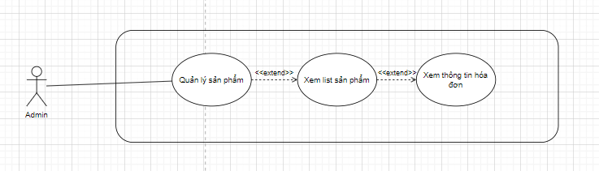

|  |  |
| --- | --- |
| **Use case:** *Quản lý sản phẩm* | |
| **Mục đích:** | - Quản lý thông tin các sản phẩm |
| **Mô tả:** | - Thêm, xóa hoặc sửa thông tin sản phẩm |
| **Tác nhân:** | - Quản trị viên |
| **Điều kiện trước:** | - Đăng nhập thành công với tài khoản có quyền admin |
| **Luồng sự kiện chính:** | - Truy cập thêm, xóa, sửa thông tin của sản phẩm bằng tài khoản admin |
| **Luồng sự kiện phụ:** | - Không thể thêm hoặc sửa và bị trùng lặp thông tin. |
| **Điều kiện sau:** | - Thông tin sản phẩm được sửa sau khi admin thay đổi |

## Phân tích

### Sơ đồ lớp (Class Diagram)

### Sơ đồ hoạt động (Activity Diagram)

* Sơ đồ đăng ký

* Sơ đồ đăng nhập

* Sơ đồ đăng xuất

* Sơ đồ xem chi tiết sản phẩm

* Sơ đồ thêm sản phẩm vào giỏ hàng

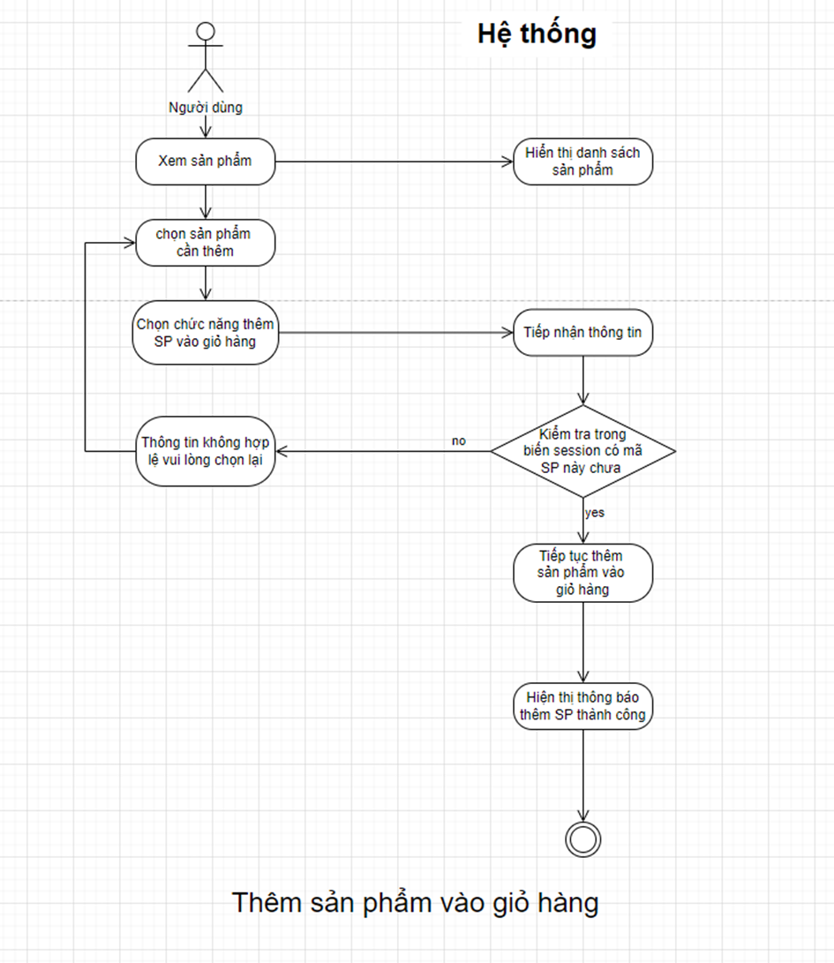

* Sơ đồ tìm kiếm sản phẩm

* Sơ đồ xem giỏ hàng

* Sơ đồ đặt hàng

### Sơ đồ tuần tự (Sequence Diagram)

* Sơ đồ đăng nhập

* Sơ đồ đăng xuất

* Sơ đồ đăng ký

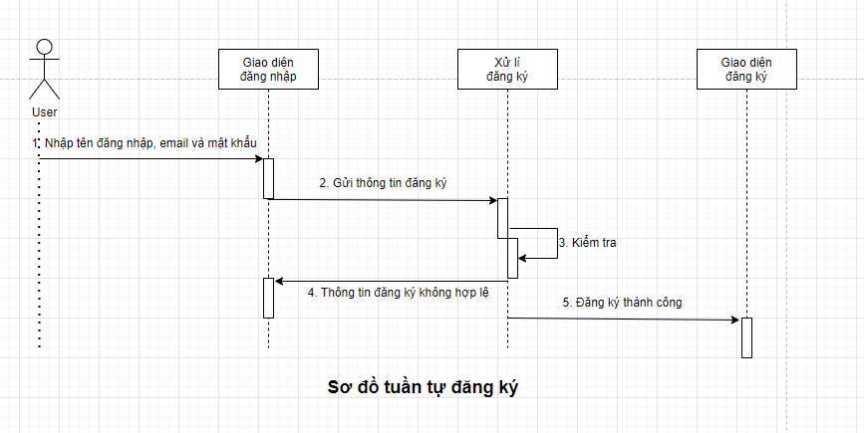

* Sơ đồ thêm vào giỏ hàng

* Sơ đồ xóa sản phẩm khỏi giỏ hàng

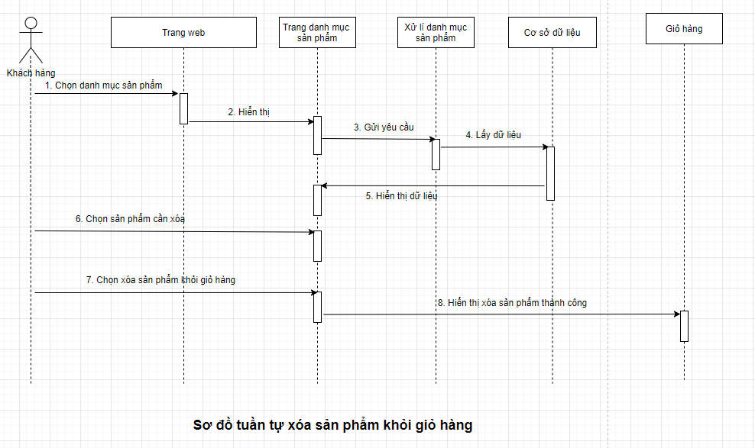

* Sơ đồ đặt hàng

## Thiết kế

### **Kiến trúc phầm mềm**

Giao diện người dùng (Frontend):

HTML/CSS/XML: Xây dựng giao diện người dùng để hiển thị thông tin sản phẩm, danh mục, giỏ hàng, thanh toán và các chức năng khác.

Responsive Design: Thiết kế giao diện phản hồi để đảm bảo hiển thị đúng trên các thiết bị và kích thước màn hình khác nhau.

Logic ứng dụng (Backend):

Ngôn ngữ lập trình: Sử dụng ngôn ngữ Java để xử lý logic của ứng dụng.

RESTful API: Xây dựng API để tương tác giữa frontend và backend, bao gồm các chức năng như quản lý sản phẩm, đơn hàng, người dùng và thanh toán.

Cơ sở dữ liệu (Database):

Loại cơ sở dữ liệu: Sử dụng cơ sở dữ liệu MySQL.

Quản lý cơ sở dữ liệu: Sử dụng công cụ quản lý cơ sở dữ liệu MySQL Workbench 8.0 CE để quản lý và tương tác với cơ sở dữ liệu.

Quản lý mã nguồn và triển khai (Source Control & Deployment):

Git/GitHub/GitLab: Sử dụng Git để quản lý mã nguồn và phiên bản hóa.

### **Thiết kế giao diện**

**- Giao diện trang chủ:**

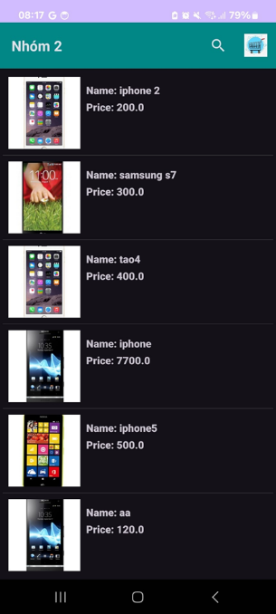

**- Giao diện chi tiết sản phẩm:**

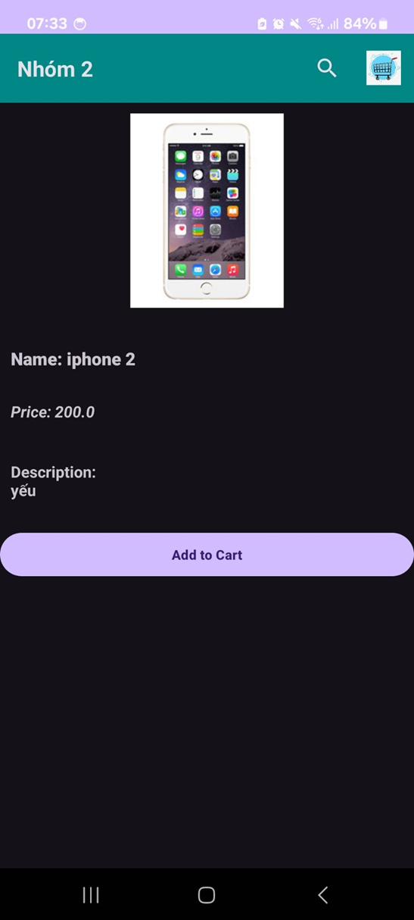

**- Giao diện giỏ hàng:**

- **Giao diện thanh toán và thông tin đơn hàng:**

**- Giao diện thêm sản phẩm của Admin:**

**- Giao diện sửa sản phẩm:**

**- Giao diện đăng nhập:**

**- Giao diện đăng ký:**

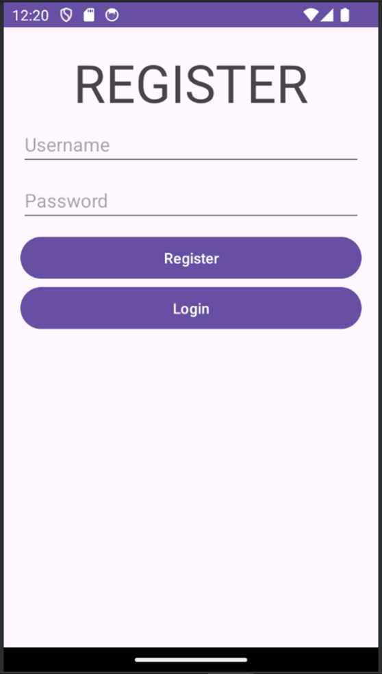

**- Giao diện quản lý sản phẩm:**

## Cài đặt thử nghiệm

### Cài đặt

* Trong máy phải cài đặt đặt JDK, Eclipse, AndroidStudio, điện thoại và các thư viện cần thiết để có thể chạy được chương trình.

### Các thử nghiệm

* Hiện tại chương trình đã vượt qua một số thử nghiệm cơ bản như kiểm tra tốc độ tải web, kiểm tra tính tương thích trình duyệt, kiểm tra tính năng đăng ký và đăng nhập, kiểm tra chức năng tìm kiếm và bộ lọc, kiểm tra thanh toán.

## Tổng kết

### Kết quả đạt được

Thêm sản phẩm:

Người quản trị (admin) có thể thêm sản phẩm mới vào cửa hàng, bao gồm hình ảnh, thông tin sản phẩm, mô tả, giá cả, và các thuộc tính khác.

Sửa sản phẩm:

Admin và người dùng có quyền sửa đổi thông tin của sản phẩm, bao gồm cả chỉnh sửa thông tin mô tả, giá cả, hình ảnh, và các thuộc tính khác.

Xóa sản phẩm:

Admin có thể xóa sản phẩm khỏi cửa hàng nếu cần thiết, ví dụ như khi sản phẩm đã ngừng sản xuất hoặc không còn cung cấp nữa.

Quản lý người dùng (Admin):

Admin có thể quản lý thông tin người dùng, bao gồm tạo tài khoản mới, chỉnh sửa thông tin cá nhân, cấp đặc quyền, và xóa tài khoản.

Giỏ hàng:

Người dùng có thể thêm sản phẩm vào giỏ hàng, chỉnh sửa số lượng sản phẩm, xóa sản phẩm khỏi giỏ hàng, và lưu trữ các sản phẩm đã chọn mua để tiến hành thanh toán sau này.

Thanh toán:

Người dùng có thể chọn các phương thức thanh toán như thẻ tín dụng, ví điện tử, hoặc COD (thanh toán khi nhận hàng) để hoàn thành quá trình mua hàng.

Tìm kiếm sản phẩm:

Người dùng có thể tìm kiếm sản phẩm bằng cách nhập từ khóa vào ô tìm kiếm, hoặc sử dụng các bộ lọc để tìm kiếm theo tiêu chí như thương hiệu, mức giá, cấu hình, và khuyến mãi.

Giao diện và thiết kế: Sau khi đánh giá và cải thiện giao diện, ứng dụng đã có một thiết kế hiện đại, thân thiện với người dùng và dễ dàng tìm kiếm thông tin. Màu sắc hài hòa, hình ảnh sản phẩm rõ ràng và trải nghiệm người dùng được tối ưu hóa.

Chức năng và tính năng: Đã thêm các tính năng mới như tìm kiếm nâng cao, xem trước sản phẩm, đánh giá và đánh giá của người dùng. Các chức năng như quản lý giỏ hàng, thanh toán và quản lý người dùng được cải thiện để trải nghiệm mua sắm trở nên thuận tiện hơn.

Dữ liệu và cơ sở dữ liệu: Cấu trúc dữ liệu được tối ưu hóa để quản lý sản phẩm, danh mục, người dùng và đơn hàng một cách hiệu quả. Cơ sở dữ liệu được tổ chức rõ ràng và dễ dàng quản lý.

Bảo mật: Đã áp dụng các biện pháp bảo mật mạnh mẽ như mã hóa dữ liệu, xác thực hai yếu tố và bảo vệ chống các cuộc tấn công để đảm bảo an toàn cho thông tin cá nhân và giao dịch của người dùng.

Hiệu suất và tốc độ: Tối ưu hóa hiệu suất và tăng tốc độ tải trang, giảm thiểu thời gian chờ đợi và tối ưu hóa trải nghiệm người dùng trên cả máy tính và thiết bị di động.

Đánh giá người dùng: Nhận được phản hồi tích cực từ người dùng về giao diện, tính năng và trải nghiệm mua sắm, từ đó nâng cao sự hài lòng và tạo lòng tin từ khách hàng.

Yêu cầu mở rộng: Đáp ứng các yêu cầu mở rộng như tích hợp hệ thống thanh toán mới, tối ưu hóa SEO để tăng lượng truy cập từ các công cụ tìm kiếm và mở rộng danh mục sản phẩm để đáp ứng nhu cầu người dùng đa dạng.

### Đánh giá ưu, khuyết điểm

Ưu điểm:

Giao diện hiện đại và thân thiện với người dùng: Giao diện được cải thiện giúp người dùng dễ dàng tìm kiếm thông tin, tạo cảm giác chuyên nghiệp và tin cậy.

Tính năng mua sắm thuận tiện: Các tính năng như tìm kiếm nâng cao, xem trước sản phẩm và quản lý giỏ hàng giúp người dùng mua sắm một cách thuận tiện và linh hoạt.

Bảo mật tốt: Sử dụng các biện pháp bảo mật mạnh mẽ giúp bảo vệ thông tin cá nhân và giao dịch của người dùng khỏi các rủi ro an ninh mạng.

Hiệu suất cao: Tối ưu hóa hiệu suất và tốc độ tải trang giúp cải thiện trải nghiệm người dùng và giảm tỷ lệ bỏ rơi.

Phản hồi tích cực từ người dùng: Nhận được phản hồi tích cực từ người dùng về trải nghiệm mua sắm, từ đó tạo lòng tin và sự hài lòng.

Khuyết điểm:

Cần cải thiện thêm tính đa dạng của sản phẩm: Mặc dù có cải thiện, nhưng việc mở rộng danh mục sản phẩm và cung cấp các loại sản phẩm đa dạng hơn có thể là một điểm cần phải xem xét.

Yêu cầu mở rộng và cập nhật liên tục: Các yêu cầu mở rộng như tích hợp hệ thống thanh toán mới, tối ưu hóa SEO và cập nhật thông tin sản phẩm đòi hỏi sự chăm sóc và quản lý liên tục từ phía quản trị viên.

Đối phó với cạnh tranh: Trong ngành bán lẻ trực tuyến, cạnh tranh rất cao và cần có chiến lược tiếp thị và quảng bá sản phẩm hiệu quả để thu hút khách hàng mới và giữ chân khách hàng hiện tại.

Đánh giá và tối ưu hóa: Cần tiếp tục đánh giá và tối ưu hóa trải nghiệm người dùng, hiệu suất và bảo mật để duy trì sự cạnh tranh và nâng cao chất lượng dịch vụ.

### Hướng phát triển tương lai

- Trải nghiệm người dùng tiện lợi hơn: Tập trung vào việc tối ưu hóa trải nghiệm người dùng, từ việc tìm kiếm sản phẩm đến quá trình thanh toán, để tạo ra một trải nghiệm mua sắm trực tuyến thú vị và dễ dàng hơn.

- Tích hợp trí tuệ nhân tạo (AI) và máy học (ML): Sử dụng công nghệ AI/ML để cung cấp gợi ý sản phẩm cá nhân hóa dựa trên lịch sử mua sắm và sở thích của người dùng, cũng như để cải thiện quá trình dự báo nhu cầu và quản lý kho hàng.

- Cải thiện tính năng tìm kiếm: Phát triển tính năng tìm kiếm thông minh sử dụng công nghệ tìm kiếm lẫn kết quả gần đúng (fuzzy search), giúp người dùng tìm thấy sản phẩm dễ dàng hơn ngay cả khi họ không nhập chính xác từ khóa.

- Tăng cường khả năng tương tác: Phát triển các tính năng tương tác như chatbot để trợ giúp người dùng trong quá trình mua sắm, hỗ trợ trực tuyến, và cung cấp thông tin chi tiết về sản phẩm.

- Mở rộng danh mục sản phẩm: Mở rộng danh mục sản phẩm để cung cấp một loạt các lựa chọn cho người dùng, bao gồm cả các phụ kiện và dịch vụ hỗ trợ như bảo hành, dịch vụ sửa chữa, và tư vấn kỹ thuật.

- Phát triển ứng dụng đa nền tảng: Đảm bảo ứng dụng hoạt động tốt trên các nền tảng di động khác nhau như iOS, Android và cả các nền tảng trình duyệt web, để mở rộng phạm vi tiếp cận đến nhiều người dùng hơn.

- Tích hợp công nghệ blockchain: Sử dụng công nghệ blockchain để cải thiện quản lý giao dịch, xác thực sản phẩm, và đảm bảo tính minh bạch trong quá trình mua bán.

- Tối ưu hóa vận chuyển và giao hàng: Tăng cường tính linh hoạt và hiệu quả trong việc quản lý vận chuyển và giao hàng, bao gồm cả việc tích hợp các dịch vụ vận chuyển nhanh và đảm bảo dịch vụ giao hàng chính xác và đúng hẹn.

- Phát triển chương trình thưởng và khuyến mãi: Tăng cường chương trình thưởng và khuyến mãi để thu hút và giữ chân khách hàng, bao gồm cả việc sử dụng công nghệ điểm thưởng và mã giảm giá.

Theo dõi và đánh giá hiệu suất: Sử dụng các công cụ phân tích dữ liệu để theo dõi và đánh giá hiệu suất của ứng dụng, từ đó cải thiện và tối ưu hóa các quy trình và chức năng để đáp ứng nhu cầu của người dùng một cách tốt nhất.